Bảng lương Giáo viên mầm non
Theo quy định tại Điều 8 Thông tư 01/2021/TT-BGDĐT quy định về cách xếp lương giáo viên mầm non được xếp theo 3 hạng 1, 2, 3 (tương đương viên chức loại A2, A1, A0).
Và theo quy định tại khoản 2 Điều 3 Nghị định 24/2023/NĐ-CP thì từ ngày 01/7/2023, mức lương cơ sở được tăng lên 1,8 triệu đồng/tháng, theo đó mức lương của giáo viên mầm non sẽ như sau:
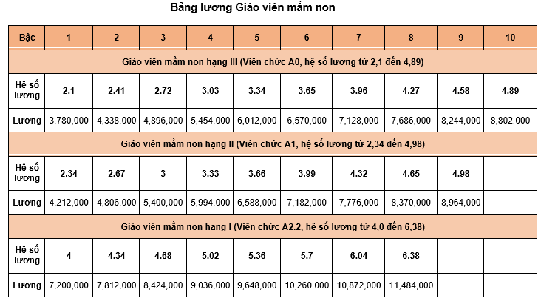
Lưu ý: Tiền lương trên là mức lương dựa trên lương cơ sở không bao gồm các khoản phụ cấp, trợ cấp khác.

Bảng lương Giáo viên tiểu học
Theo quy định tại Điều 8 Thông tư 02/2021/TT-BGDĐT quy định về cách xếp lương giáo viên tiểu học được xếp theo 3 hạng 1, 2, 3 (áp dụng hệ số lương của viên chức tương đương loại A2 - nhóm A2.1; loại A2 - nhóm A2.2 và loại A1).
Và theo quy định tại khoản 2 Điều 3 Nghị định 24/2023/NĐ-CP thì từ ngày 01/7/2023, mức lương cơ sở được tăng lên 1,8 triệu đồng/tháng, theo đó mức lương của giáo viên tiểu học sẽ như sau:
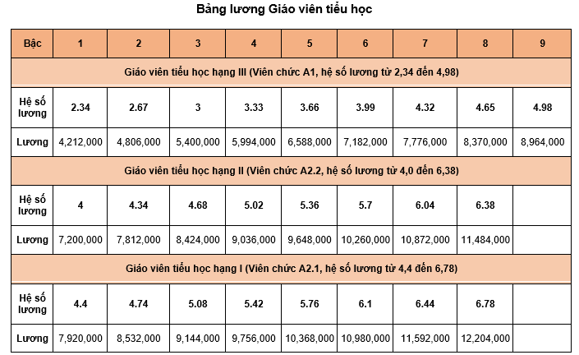
Lưu ý: Tiền lương trên là mức lương dựa trên lương cơ sở không bao gồm các khoản phụ cấp, trợ cấp khác.
Bảng lương Giáo viên trung học cơ sở
Theo quy định tại Điều 8 Thông tư 03/2021/TT-BGDĐT quy định về cách xếp lương giáo viên trung học cơ sở được xếp theo 3 hạng 1, 2, 3 (áp dụng hệ số lương của viên chức tương đương loại A2 - nhóm A2.1; loại A2 - nhóm A2.2 và loại A1).
Và theo quy định tại khoản 2 Điều 3 Nghị định 24/2023/NĐ-CP thì từ ngày 01/7/2023, mức lương cơ sở được tăng lên 1,8 triệu đồng/tháng, theo đó mức lương giáo viên trung học cơ sở sẽ như sau:
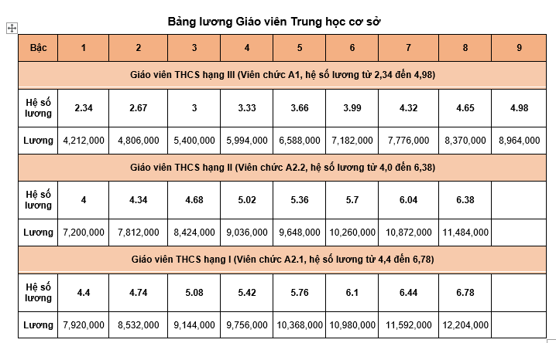
Lưu ý: Tiền lương trên là mức lương dựa trên lương cơ sở không bao gồm các khoản phụ cấp, trợ cấp khác.

Bảng lương Giáo viên trung học phổ thông
Theo quy định tại Điều 8 Thông tư 04/2021/TT-BGDĐT quy định về cách xếp lương giáo viên trung học phổ thông được xếp theo 3 hạng 1, 2, 3 (áp dụng hệ số lương của viên chức tương đương loại A2 - nhóm A2.1; loại A2 - nhóm A2.2 và loại A1).
Và theo quy định tại khoản 2 Điều 3 Nghị định 24/2023/NĐ-CP thì từ ngày 01/7/2023, mức lương cơ sở được tăng lên 1,8 triệu đồng/tháng, theo đó mức lương của giáo viên trung học phổ thông sẽ như sau:
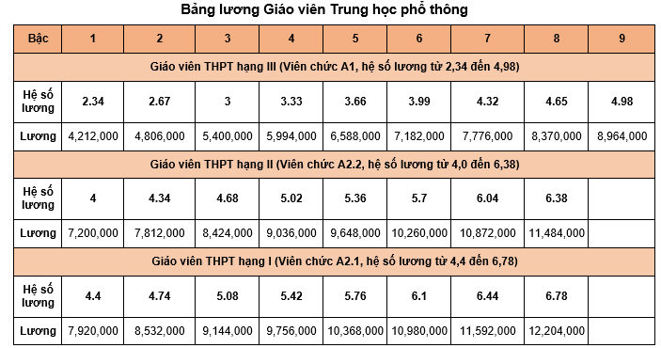
Lưu ý: Tiền lương trên là mức lương dựa trên lương cơ sở không bao gồm các khoản phụ cấp, trợ cấp khác.

